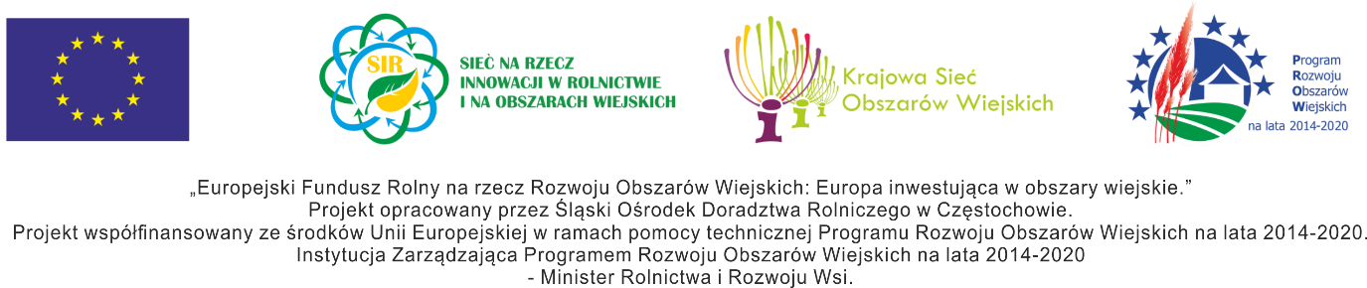

RAMOWY PROGRAM KONFERENCJI I WYJAZDU STUDYJNEGO
TEMAT: Innowacyjne rozwiązania technologiczne w chowie i hodowli bydła mlecznego szansą podniesienia konkurencyjności gospodarstw rolnych w dobie pandemii i zagrożeń COVID – 19
DATA: 26-28.11.2021 r.
MIEJSCE: konferencja - ŚODR O/MIKOŁÓW ul. Gliwicka 85, wyjazd studyjny - Poznań i okolice
DZIEŃ 1
10:00 – 10:10 | Otwarcie konferencji – Dyrektor ŚODR O/MIKOŁÓW
10:10 – 10:55 | prof. Piotr Wójcik - Instytut Zootechniki w Balicach
10:55 – 11:40 | dr Grzegorz Skrzyński – Instytut Zootechniki w Balicach
11:40 – 12:25 | Jacek Lupa – broker innowacji w ŚODR Częstochowa - „ Działanie „Współpraca” oraz tworzenie Grup Operacyjnych EPI”.
ok. 13:00 | Obiad
13:30 | Wyjazd z Mikołowa
ok 20:00 | Przyjazd do Hotelu Orange w Przeźmierowie, zakwaterowanie
21:00 | Obiadokolacja

DZIEŃ 2
8:00 | Śniadanie
9:00 – 17:00 | Wizyty w gospodarstwach rolnych o profilu chów i hodowla bydła mlecznego
 | 1) Gospodarstwo Rolne Sławomir Ślozowski – Samsonki 2, 66-210 - Samsonki koło Zbąszynia, woj. lubuskie – prezentacja doju za pomocą trzech robotów udojowych w ruchu kierowanym
 | 2) Gospodarstwo Rolne Walenty Przybył – Brzezie koło Gostynia, Brzezie 250, 63-800 – Brzezie, woj. wielkopolskie – demonstracja dwóch robotów udojowych w ruchu wolnym
 | 3) M. Hądzlik R. Lipowczyk S.C. Gospodarstwo Rolne Drzewce, 64-125 Drzewce 45, woj. wielkopolskie - nowoczesna obora kompleksowo wyposażona w urządzenia firmy GEA, prezentacja karuzeli udojowej typu PerFormer- 32 stanowiska. z systemem Apollo
 | 4) Stadnina Koni Pępowo 63-840 Gogolewo 71, 1200 krów, woj. wielkopolskie – demonstracja nowoczesnej zautomatyzowanej udojni wyposażonej w karuzelę udojową – 60 stanowisk z systemem Apollo.
18:00 – 19:00 | Obiadokolacja
19:00 | Podsumowanie dnia, dyskusja  prof. Piotr Wójcik - Instytut Zootechniki w Balicach  dr Grzegorz Skrzyński – Instytut Zootechniki w Balicach  Tomasz Kruś - GEA Farm Technologies  Waldemar Wyrodek - GEA Farm Technologies  Marek Handydraj - GEA Farm Technologies

DZIEŃ 3
8:00 | Śniadanie, wykwaterowanie z Hotelu Orange w Przeźmierowie
9:00 – 11:00 | Wizyta w Gospodarstwie Rolnym Michał Kaczmarek Uścikowo 39, 64-600 k/ Obornik – gospodarstwo utrzymujące 240 krów mlecznych, całkowicie zautomatyzowany proces karmienia zwierząt i doju. Nowoczesna obora kompleksowo wyposażona w 4 roboty udojowe firmy GEA. Prezentacja działalności gospodarstwa – przerobu mleka i produkcji serów.  Moderatorzy wizyty w gospodarstwie:  prof. Piotr Wójcik - Instytut Zootechniki w Balicach  dr Grzegorz Skrzyński – Instytut Zootechniki w Balicach  Tomasz Kruś - GEA Farm Technologies  Waldemar Wyrodek - GEA Farm Technologies  Marek Handydraj - GEA Farm Technologies
11:00 – 14:00 | Wizyta w Muzeum Narodowym Rolnictwa i Przemysłu Rolno-Spożywczego w Szreniawie
14:00 – 14:30 | Obiad w karczmie Browaru Szreniawa
14:30- 15:00 | Podsumowanie wyjazdu, dyskusja  prof. Piotr Wójcik - Instytut Zootechniki w Balicach  dr Grzegorz Skrzyński – Instytut Zootechniki w Balicach  Tomasz Kruś - GEA Farm Technologies  Waldemar Wyrodek - GEA Farm Technologies  Marek Handydraj - GEA Farm Technologies
ok. 15:00 | Wyjazd do Mikołowa
ok. 21:00 | Przyjazd do Mikołowa, zakończenie programu

